Содержание:
Цель работы с постановкой задачи 2
Описание использованных при выполнении задания функций Win32 API 3
Функция WinMain 3
Функция RegisterClass 5
Функция CreateWindow 6
Функция DestroyWindow 11
Функция ShowWindow 12
Функция UpdateWindow 13
Функция MoveWindow 14
Функция GetModuleHandle 15
Функция GetMessage 16
Функция TranslateMessage 18
Функция SetWindowsHookEx 19
Функция CallNextHookEx 21
Функция UnhookWindowsHookEx 22
Функция PostQuitMessage 22
Функция DefWindowProc 23
Функция GetWindowRect 24
Функция GetSystemMetrics 25
Функция QueryPerformanceCounter 26
Функция QueryPerformanceFrequency 27
Функция GetDoubleClickTime 28
Функция OutputDebugString 28
Создание проекта 29
Исходный код программы 31
Пример работы программы 38
Выводы 39

Цель работы с постановкой задачи

Использование механизма обмена сообщениями для управления окнами в ОС Windows.

Вариант 3. Разработать программу, которая демонстрирует эффект «убегания окна от курсора» при его попадании на неклиентскую область окна. Завершение «убегания» достигается с помощью двойного щелчка кнопки мыши.

Описание использованных при выполнении задания функций Win32 API

В представленном исходном коде программы демонстрирующей эффект «убегания окна от курсора» при его попадании на неклиентскую область окна и завершающей «убегание» с помощью двойного щелчка кнопки мыши используются перечисленные ниже функции Win32 API.

Функция WinMain

Функция | WinMain
Описание | Функция WinMain вызывается системой как начальная точка входа, для базирующейся на Windows, прикладной программы.
Синтаксис | int WINAPI WinMain(  HINSTANCE hInstance, // дескриптор текущего экземпляра окна  HINSTANCE hPrevInstance,// дескриптор предыдущего экземпляра окна  LPSTR lpCmdLine, // указатель на командную строку  int nCmdShow // показывает состояние окна  );
Параметры | hInstance | [in] Дескриптор текущего экземпляра прикладной программы.
Параметры | hPrevInstance | [in] Дескриптор предыдущего экземпляра приложения. Этот параметр всегда имеет значение ПУСТО (NULL).
Параметры | lpCmdLine | [in] Указатель на строку с символом нуля в конце, устанавливающую командную строку для приложения, исключая имя программы. Чтобы извлечь полную командную строку, следует использовать функцию GetCommandLine .
Параметры | hInstance | [in] Определяет, как окно должно быть показано.
Возвращаемое значение | Если функция достигла цели, то завершается тогда, когда примет сообщение WM_QUIT , при этом она должна возвратить значение выхода, содержащееся в параметре wParam этого сообщения. Если функция завершается перед вводом цикла сообщений, она должна возвратить 0.

Функция RegisterClass

Функция | RegisterClass
Описание | Функция RegisterClass регистрирует класс окна для последующего использования при вызове функции CreateWindow или CreateWindowEx.  Функция RegisterClass была заменена функцией RegisterClassEx. Тем не менее, можно использовать RegisterClass, но только если есть нужда в установке маленького значка класса.
Синтаксис | ATOM RegisterClass(  CONST WNDCLASS* lpWndClass  );
Параметры | lpWndClass | [in] Указатель на структуру WNDCLASS. Необходимо заполнить структуру соответствующими атрибутами класса перед передачей её в функцию.
Возвращаемое значение | Если функция завершается успешно, возвращаемое значение - атом класса, который уникально идентифицирует зарегистрированный класс. Этот атом может использоваться только функциями CreateWindow, CreateWindowEx, GetClassInfo, GetClassInfoEx, FindWindow, FindWindowEx и UnregisterClass и интерфейсным методом IACTIVEIMMAP:: FilterClientWindows.  Если функция завершается ошибкой, возвращаемое значение равняется нулю. Чтобы получить дополнительную информацию об ошибке, нужно вызвать GetLastError.

Функция CreateWindow

Функция | CreateWindow
Описание | Функция CreateWindow создает перекрывающее, выскакивающее или дочернее окно. Она определяет класс, заголовок, стиль окна и (необязательно) начальную позицию и размер окна. Функция также определяет и окно родителя или владельца, если таковые имеются и меню окна.  Чтобы использовать расширенные стили окна в дополнение к стилям, поддерживаемым CreateWindow, следует использовать функцию CreateWindowEx.
Синтаксис | HWND CreateWindow(  LPCTSTR lpClassName, // указатель на зарегистрированное имя класса  LPCTSTR lpWindowName, // указатель на имя окна  DWORD dwStyle, // стиль окна  int x, // горизонтальная позиция окна  int y, // вертикальная позиция окна  int nWidth, // ширина окна  int nHeight, // высота окна  HWND hWndParent, // дескриптор родительского или окна владельца  HMENU hMenu, // дескриптор меню или ID дочернего окна  HANDLE hInstance, // дескриптор экземпляра приложения  LPVOID lpParam // указатель на данные создания окна  );
Параметры | lpClassName | [in] Указывает на строку с нулевым символом в конце или на атом класса, созданный предыдущим вызовом функции RegisterClass или RegisterClassEx. Атом - 16-разрядное значение меньшее, чем 0xC000, должно быть в младшем слове lpClassName; старшее слово должно быть нулевое. Если lpClassName – строка, она определяет имя класса окна. Имя класса может быть любым именем, зарегистрированным функцией RegisterClass или RegisterClassEx при условии, что модуль, который регистрирует класс, является также модулем, который создает окно. Имя класса может также быть любым из предопределенных системных имен класса.
Параметры | lpWindowName | [in] Указывает на строку с нулевым символом на конце, которая определяет имя окна. Если стиль она определяет область заголовка, заголовок окна, указанный lpWindowName отображается в области заголовка. Когда используется функция CreateWindow, чтобы создать органы управления, такие как кнопки, переключатели и статические элементы управления, параметр lpWindowName используют, чтобы установить текст органа управления. При создании статического органа управления со стилем SS_ICON, параметр lpWindowName следует использовать, чтобы установить имя пиктограммы или идентификатора. Чтобы установить идентификатор, следует использовать синтаксис "#num".
Параметры | dwStyle | [in] Определяет стиль создаваемого окна. Этот параметр может быть комбинацией стилей окна и стилей органов управления, обозначенных в нижеследующем разделе Замечания.
Параметры | x | [in] Определяет начальную горизонтальную позицию окна. Для перекрывающего или выскакивающего окна, параметр x - начальная x-координата левого верхнего угла окна, в экранных координатах. Для дочернего окна x - x-координата левого верхнего угла окна относительно левого верхнего угла рабочей области родительского окна.  Если этот параметр установлен как CW_USEDEFAULT, система выбирает заданную по умолчанию позицию для левого верхнего угла окна и игнорирует параметр y. Параметр CW_USEDEFAULT допустим только для перекрывающих окон; если он определен для выскакивающего или дочернего окна, x и y параметры устанавливаются в нуль.
Параметры | y | [in] Определяет начальную вертикальную позицию окна. Для перекрывающего или выскакивающего окна, параметр y - начальная y-координата левого верхнего угла окна, в экранных координатах. Для дочернего окна, y - начальная y-координата левого верхнего угла дочернего окна относительно левого верхнего угла рабочей области родительского окна. Для окна со списком, y - начальная y-координата левого верхнего угла рабочей области окна со списком относительно левого верхнего угла рабочей области родительского окна. Если перекрывающее окно создано с установленным битом стиля WS_VISIBLE, а x параметр установлен как CW_USEDEFAULT, система игнорирует параметр y.
Параметры | nWidth | [in] Определяет ширину окна в единицах измерения для устройства. Для перекрывающих окон, nWidth является, или шириной окна в экранных координатах, или параметром CW_USEDEFAULT. Если nWidth - CW_USEDEFAULT, система выбирает заданную по умолчанию ширину и высоту для окна; заданная по умолчанию ширина простирается от начальной x-координаты до правого края экрана, а заданная по умолчанию высота простирается от начальной y-координаты до верхней части области пиктограмм. Значение CW_USEDEFAULT допустимо только для перекрывающих окон; если CW_USEDEFAULT определено для выскакивающего или дочернего окна, nWidth и nHeight устанавливаются в нуль.
Параметры | nHeight | [in] Определяет высоту окна в единицах измерения устройства. Для перекрывающих окон, nHeight - высота окна, в экранных координатах. Если параметр nWidth установлен как CW_USEDEFAULT, система игнорирует nHeight.
Параметры | hWndParent | [in] Дескриптор окна родителя или владельца создаваемого окна. Правильный дескриптор окна должен быть выдан при создании дочернего окна или окна владельца. Этот параметр является необязательным для выскакивающих окон.  Чтобы создать окно только для сообщения, следует предоставить флажок HWND_MESSAGE или дескриптор существующего окна только для сообщения.
Параметры | hMenu | [in] Дескриптор меню или определяет идентификатор дочернего окна в зависимости от стиля окна. Для перекрывающего или выскакивающего окна, hMenu идентифицирует меню, которое будет использоваться с окном; если должно использоваться меню класса, он может быть значением ПУСТО (NULL). Для дочернего окна, параметр hMenu определяет идентификатор дочернего окна, целочисленное значение, используемое элементом управления диалогового окна, чтобы предупреждать своего родителя о событиях. Прикладная программа определяет идентификатор дочернего окна; он должен быть уникальным для всех дочерних окон того же самого родительского окна.
Параметры | hInstance | Windows 95/98/Me: Дескриптор экземпляра модуля, который будет связан с окном.  Windows NT/2000/XP: Это значение игнорируется.
Параметры | lpParam | [in] Указывает на значение, переданное окну через структуру CREATESTRUCT, переданную в параметре lParam сообщения WM_CREATE. Если прикладная программа вызывает CreateWindow, чтобы создать рабочее окно многодокументного интерфейса (MDI), lpParam должен указывать на структуру CLIENTCREATESTRUCT.
Возвращаемое значение | Если функция завершается успешно, возвращаемое значение - дескриптор созданного окна.  Если функция завершилась ошибкой, возвращаемое значение - ПУСТО (NULL). Чтобы получить расширенную информацию об ошибке следует вызвать функцию GetLastError.  - Неправильное значение параметра  - Системный класс был зарегистрирован в другом модуле  - Hook-точка WH_CBT установлена и возвращает код ошибки  - Оконная процедура завершается ошибкой для сообщений WM_CREATE или WM_NCCREATE

Функция DestroyWindow

Функция | DestroyWindow
Описание | Функция DestroyWindow разрушает заданное окно. Функция отправляет сообщения WM_DESTROY и WM_NCDESTROY окну, чтобы деактивировать его и удалить фокус клавиатуры из него. Функция также уничтожает меню окна, очищает очередь потоков сообщений, уничтожает таймеры, удаляет монопольное использование буфера обмена и разрывает цепочку просмотра окон буфера обмена (если окно имеет наверху цепочку просмотров).  Если заданное окно - родитель или владелец окон, DestroyWindow автоматически уничтожает связанные дочерние или находящиеся в собственности окна, когда она уничтожает окно владельца или родителя. Функция сначала уничтожает дочерние или находящиеся в собственности окна, а затем она уничтожает окно владельца или родителя.  Функция DestroyWindow уничтожает также и немодальные диалоговые окна, созданные функцией CreateDialog.
Синтаксис | BOOL DestroyWindow(  HWND hWnd // дескриптор для разрушения окна  );
Параметры | hWnd | [in] Дескриптор окна, которое будет разрушено.
Возвращаемое значение | Если функция завершается успешно, возвращаемое значение не нуль.  Если функция завершается ошибкой, возвращаемое значение нулевое. Чтобы получать расширенные данные об ошибках, следует вызвать функцию GetLastError.

Функция ShowWindow

Функция | ShowWindow
Описание | Функция ShowWindow устанавливает состояние показа определяемого окна.
Синтаксис | BOOL ShowWindow(  HWND hWnd, // дескриптор окна  int nCmdShow // состояние показа окна  );
Параметры | hWnd | [in] Дескриптор окна.
 | nCmdShow | [in] Определяет, как окно должно быть показано. Этот параметр первоначально игнорируется, когда прикладная программа вызывает ShowWindow, если программа, которая запустила приложение программу, предоставляет структуру STARTUPINFO. Иначе, при первом вызове функции ShowWindow, это значение должно быть значением, полученным функцией WinMain в ее параметре nCmdShow.
Возвращаемое значение | Если окно перед этим было видимо, возвращается значение - не нуль.  Если окно перед этим было не видимо, возвращаемое значение - нуль.

Функция UpdateWindow

Функция | UpdateWindow
Описание | Функция UpdateWindow обновляет рабочую область заданного окна, отправляя сообщение WM_PAINT окну, если регион обновления окна не пуст. Функция отправляет сообщение WM_PAINT непосредственно оконной процедуре указанного окна, обходя очередь приложения. Если регион обновления пуст, никакое сообщение не отправляется.
Синтаксис | BOOL UpdateWindow(  HWND hWnd // дескриптор окна  );
Параметры | hWnd | [in] Дескриптор обновляемого окна.
Возвращаемое значение | Если функция завершается успешно, возвращаемое значение - не нуль.  Если функция завершается ошибкой, возвращаемое значение - нуль.  Чтобы получить дополнительную информацию об ошибке, следует вызвать GetLastError.

Функция MoveWindow

Функция | MoveWindow
Описание | Функция MoveWindow изменяет позицию и габариты определяемого окна. Для окна верхнего уровня, позиция и габариты отсчитываются относительно левого верхнего угла экрана. Для дочернего окна, они - относительно левого верхнего угла рабочей области родительского окна.
Синтаксис | BOOL MoveWindow(  HWND hWnd, // дескриптор окна  int x, // позиция по горизонтали  int y, // позиция по вертикали  int nWidth, // ширина  int nHeight, // высота  BOOL bRepaint // флажок перекраски  );
Параметры | hWnd | [in] Дескриптор окна.
Параметры | X | [in] Устанавливает новую позицию левой стороны окна.
Параметры | Y | [in] Устанавливает новую позицию верхней части окна.
Параметры | nWidth | [in] Устанавливает новую ширину окна.
Параметры | nHeight | [in] Устанавливает новую высоту окна.
Параметры | bRepaint | [in] Определяет, должно ли окно быть перерисовано. Если этот параметр - ИСТИНА (TRUE), окно принимает сообщение WM_PAINT. Если параметр - ЛОЖЬ(FALSE), никакого перекрашивания какого-либо сорта не происходит. Это применяется к рабочей области, нерабочей области (включая область заголовка и линейки прокрутки) и любой части родительского окна, раскрытого в результате перемещения дочернего окна.
Возвращаемое значение | Если функция завершилась успешно, возвращается значение не нуль.  Если функция потерпела неудачу, возвращаемое значение - ноль. Чтобы получить дополнительную информацию об ошибке следует вызвать функцию GetLastError.

Функция GetModuleHandle

Функция | GetModuleHandle
Описание | Функция GetModuleHandle извлекает дескриптор указанного модуля, если файл был отображен в адресном пространстве вызывающего процесса.  Чтобы избежать состояний гонки следует использовать функцию GetModuleHandleEx.
Синтаксис | HMODULE GetModuleHandle(  LPCTSTR lpModuleName);
Параметры | lpModuleName | [in] Указатель на символьную строку с нулем в конце, которая содержит имя модули (или .dll или .exe файл). Если расширение имени файла опускается, в конец добавляется заданное по умолчанию библиотечное расширение .dll. Символьная строка имени файла может включать в себя конечный символ точки (.), который указывает, что имя модуля не имеет расширения. Строка не должна определять путь. Когда определяется путь, убедитесь, что используются обратные слэши (\), а не прямые слэши (/). Имя сравнивается (независимо от ситуации) с именами модулей в текущий момент отображаемыми в адресном пространстве вызывающего процесса.  Если этот параметр - NULL, GetModuleHandle возвращает дескриптор файла, используемый, чтобы создать вызывающий процесс (.exe файл).
Возвращаемое значение | Если функция завершается успешно, возвращаемое значение - дескриптор указанного модули.  Если функция завершается ошибкой, возвращаемое значение - NULL. Чтобы получить дополнительную информацию об ошибке, вызовите GetLastError.

Функция GetMessage

Функция | GetMessage
Описание | Функция GetMessage извлекает сообщение из очереди сообщений вызывающего потока и помещает его в заданную структуру. Эта функция регулирует поступление отправленных сообщений до тех пор, пока помещенное в очередь сообщение доступно для извлечения.  В отличие от GetMessage, функция PeekMessage не ждет, когда предыдущее помещенное в очередь сообщение возвратит значение.
Синтаксис | BOOL GetMessage(  LPMSG lpMsg,  HWND hWnd,  UINT wMsgFilterMin,  UINT wMsgFilterMax  );
Параметры | lpMsg | [out] Указатель на структуру MSG, которая принимает информацию из очереди сообщений потока.
Параметры | hWnd | [in] Дескриптор окна, чьи сообщения должны быть извлечены. Окно должно принадлежать вызывающему потоку. Значение ПУСТО (NULL) имеет специальное предназначение:  GetMessage извлекает сообщения для любого окна, которое принадлежит вызывающему потоку и сообщения потока, помещенные в очередь вызывающего потока при помощи использования функции PostThreadMessage.
Параметры | wMsgFilterMin | [in] Определяет целочисленную величину самого маленького значения сообщения, которое будет извлечено. Следует использовать сообщение WM_KEYFIRST, чтобы задать первое сообщение клавиатуры или WM_MOUSEFIRST, чтобы задать первое сообщение мыши.  Следует использовать сообщение WM_INPUT здесь и в параметре wMsgFilterMax, чтобы задать только сообщения WM_INPUT.  Если wMsgFilterMin и wMsgFilterMax являются оба нулевыми, функция GetMessage возвращает все доступные сообщения (то есть никакой фильтрации в диапазоне значений не выполняется).
Параметры | wMsgFilterMax | [in] Определяет целочисленную величину самого большого значения сообщения, которое будет извлечено. Следует использовать сообщение WM_KEYLAST, чтобы задать первое сообщение клавиатуры или WM_MOUSELAST, чтобы задать последнее сообщение мыши.  Следует использовать сообщение WM_INPUT здесь и в параметре wMsgFilterMin, чтобы задать только сообщения WM_INPUT.  Если wMsgFilterMin и wMsgFilterMax являются оба нулевыми, функция GetMessage возвращает все доступные сообщения (то есть никакой фильтрации в диапазоне значений не выполняется).
Возвращаемое значение | Если функция извлекает какое-то сообщение, а не WM_QUIT, величина возвращаемого значения - не нуль.  Если функция извлекает сообщение WM_QUIT, величина возвращаемого значения - нуль.  Если имеется ошибка, величина возвращаемого значения - (минус)1. Например, функция завершается ошибкой, если hWnd - недопустимый дескриптор окна или lpMsg - недопустимый указатель. Чтобы получить дополнительные сведения об ошибке, следует вызвать функцию GetLastError.

Функция TranslateMessage

Функция | TranslateMessage
Описание | Функция TranslateMessage переводит сообщения виртуальных клавиш в символьные сообщения. Символьные сообщения помещаются в очереди сообщений вызывающего потока для прочтения в следующий раз, когда поток вызовет функцию GetMessage или PeekMessage.
Синтаксис | BOOL TranslateMessage(  const MSG* lpMsg  );
Параметры | lpMsg | [in] Указатель на структуру MSG, которая содержит информацию о сообщении извлеченную из очереди сообщений вызывающего потока при помощи использования функции GetMessage или PeekMessage.
Возвращаемое значение | Если сообщение переведено (то есть символьное сообщение помещено в очереди сообщений потока), величина возвращаемого значения не нуль.  Если сообщение является WM_KEYDOWN, WM_KEYUP, WM_SYSKEYDOWN или WM_SYSKEYUP, величина возвращаемого значения - не ноль, независимо от результата перевода.  Если сообщение не переведено (то есть символьное сообщение не помещено в очереди сообщений потока), величина возвращаемого значения - нуль.

Функция SetWindowsHookEx

Функция | SetWindowsHookEx
Описание | Функция SetWindowsHookEx устанавливает определяемую программой процедуру фильтра (hook) в цепочку фильтров (hook). Устанавливать процедуру фильтра (hook) следует для того, чтобы контролировать в системе определенного рода типы событий. Эти события связаны или с конкретным потоком или со всеми потоками одного и того же рабочего стола, что и вызывающий поток.
Синтаксис | HHOOK SetWindowsHookEx(  int idHook,  HOOKPROC lpfn,  HINSTANCE hMod,  DWORD dwThreadId  );
Параметры | idHook | [in] Определяет тип устанавливаемой процедуры фильтра (hook).
Параметры | lpfn | [in] Указатель на процедуру фильтра (hook). Если параметр dwThreadId равняется нулю или устанавливает идентификатор потока, созданного другим процессом, параметр lpfn должен указывать на процедуру фильтра (hook) в динамически подключаемой библиотеке (DLL). В противном случае, lpfn может указывать на процедуру фильтра (hook) в коде, связанном с текущим процессом.
Параметры | hMod | [in] Дескриптор DLL, содержащий процедуры фильтра (hook), на которую указывает параметр lpfn. параметр hMod должен быть установлен в ПУСТО (NULL), если параметр dwThreadId устанавливает поток, созданный текущим процессом, и если процедура фильтра (hook) находится внутри кода, связанного с текущим процессом.
Параметры | dwThreadId | [in] Устанавливает идентификатор потока с которым, процедура фильтра (hook) должна быть связана. Если этот параметр равняется нулю, процедура фильтра (hook) связывается со всеми существующими потоками, запущенными на том же самом рабочем столе, что и вызывающий поток.
Возвращаемое значение | Если функция завершается успешно, возвращаемое значение - дескриптор процедуры фильтра (hook).  Если функция завершается ошибкой, возвращаемое значение - ПУСТО (NULL). Чтобы получить дополнительную информацию об ошибке, следует вызвать GetLastError.

Функция CallNextHookEx

Функция | CallNextHookEx
Описание | Функция CallNextHookEx переправляет информацию о фильтре (hook) в следующий фильтр (hook) в текущей цепочке фильтров событий. Процедура фильтров (hook) может вызвать эту функцию или до или после обработки информации о фильтре (hook).
Синтаксис | LRESULT CallNextHookEx(  HHOOK hhk,  int nCode,  WPARAM wParam,  LPARAM lParam  );
Параметры | hhk | [in] Дескриптор текущего фильтра (hook). Приложение получает этот дескриптор в результате предыдущего вызова функции SetWindowsHookEx.
Параметры | nCode | [in] Устанавливает код фильтра (hook), который передается в текущий фильтр (hook) событий. Следующий фильтр (hook) использует этот код, чтобы решить, как обработать информацию процедурой фильтра.
Параметры | wParam | [in] Устанавливает значение wParam, которое передается в текущий фильтр (hook). Предназначение этого параметра зависит от типа фильтра (hook), связанного с текущей цепочкой фильтров.
Параметры | lParam | [in] Устанавливает значение lParam, которое передается в текущий фильтр (hook) событий. Предназначение этого параметра зависит от типа фильтра (hook), связанного с текущей цепочкой фильтров.
Возвращаемое значение | Это значение возвращается следующим фильтром (hook) событий в цепочке. Текущий фильтр (hook) должен также возвратить это значение. Содержание возвращаемого значения зависит от типа фильтра.

Функция UnhookWindowsHookEx

Функция | UnhookWindowsHookEx
Описание | Функция UnhookWindowsHookEx удаляет процедуру фильтра (hook), установленную в цепочке фильтров функцией SetWindowsHookEx.
Синтаксис | BOOL UnhookWindowsHookEx(  HHOOK hhk  );
Параметры | hhk | [in] Дескриптор фильтра (hook), который будет удален. Этот параметр - дескриптор фильтра, полученный предыдущим вызовом SetWindowsHookEx.
Возвращаемое значение | Если функция завершается успешно, возвращаемое значение не нуль.  Если функция завершается ошибкой, возвращаемое значение равняется нулю. Чтобы получить дополнительную информацию об ошибке, следует вызвать GetLastError.

Функция PostQuitMessage

Функция | PostQuitMessage
Описание | Функция PostQuitMessage указывает системе, что поток сделал запрос на то, чтобы завершить свою работу (выйти). Это обычно используется в ответ на сообщение WM_DESTROY.
Синтаксис | void PostQuitMessage(  int nExitCode  );
Параметры | nExitCode | [in] Определяет код завершения прикладной программы. Это значение используется как параметр wParam сообщения WM_QUIT.
Возвращаемое значение | Возвращаемых значений нет.

Функция DefWindowProc

Функция | DefWindowProc
Описание | Функция DefWindowProc вызывается оконной процедурой по умолчанию, чтобы обеспечить обработку по умолчанию любого сообщения окна, которые приложение не обрабатывает. Эта функция гарантирует то, что обрабатывается каждое сообщение. Функция DefWindowProc вызывается с теми же самыми параметрами, принятыми оконной процедурой.
Синтаксис | LRESULT DefWindowProc(  HWND hWnd,  UINT Msg,  WPARAM wParam,  LPARAM lParam  );
Параметры | hWnd | [in] Дескриптор оконной процедуры, которая получает сообщение.
Параметры | Msg | [in] Определяет сообщение.
Параметры | wParam | [in] Определяет дополнительную информацию о сообщении. Содержание этого параметра зависит от значения параметра Msg.
Параметры | lParam | [in] Определяет дополнительную информацию о сообщении. Содержание этого параметра зависит от значения параметра Msg.
Возвращаемое значение | Величина возвращаемого значения определяет результат обработки сообщения и зависит от сообщения.

Функция GetWindowRect

Функция | GetWindowRect
Описание | Функция GetWindowRect извлекает размеры рамки ограничивающей прямоугольник заданного окна. Размеры даются в экранных координатах, которые отсчитываются относительно левого верхнего угла экрана.
Синтаксис | BOOL GetWindowRect(  HWND hWnd, // дескриптор окна  LPRECT lpRect // адрес структуры для координат окна  );
Параметры | hWnd | [in] Дескриптор окна.
Параметры | lpRect | [out] Указатель на структуру, которая принимает экранные координаты левого верхнего и нижнего правого углов окна.
Возвращаемое значение | Если функция завершилась успешно, возвращается значение - не нуль.  Если функция потерпела неудачу, возвращаемое значение - ноль. Для получения подробной информации об ошибке следует вызвать функцию GetLastError.

Функция GetSystemMetrics

Функция | GetSystemMetrics
Описание | Функция GetSystemMetrics возвращает системную метрику и системные параметры настройки конфигурации. Системная метрика – это размеры элементов отображения Windows. Все размеры указываются в пикселях.
Синтаксис | int GetSystemMetrics(  int nIndex // затребованная системная метрика или системные установки  );
Параметры | nIndex | Определяет системный показатель или настройку конфигурации которая будет возвращена. Все значения с префиксом SM_CX определяют ширину элемента, с префиксом SM_CY – высоту.
Возвращаемое значение | При успехе, функция возвращает запрашиваемую системную метрику или конфигурационную установку.  При ошибке возвращается ноль. Для получения дополнительной информации об ошибке, следует вызвать GetLastError.

Функция QueryPerformanceCounter

Функция | QueryPerformanceCounter
Описание | Функция QueryPerformanceCounter извлекает текущее значение счетчика высокого разрешения.
Синтаксис | BOOL QueryPerformanceCounter(  LARGE_INTEGER *lpPerformanceCount  );
Параметры | lpPerformanceCount | [out] Указатель на переменную, которая получает текущее значение точного счетчика , в тиках (импульсах).
Возвращаемое значение | Если функция завершается успешно, возвращаемое значение - не нуль.  Если функция завершается ошибкой, возвращаемое значение - нуль. Чтобы получить дополнительную информацию об ошибке, следует вызвать GetLastError.

Функция QueryPerformanceFrequency

Функция | QueryPerformanceFrequency
Описание | Функция QueryPerformanceFrequency извлекает частоту высокоточного счетчика высокого разрешения, если он существует. Частота не может измениться в ходе запуска системы.
Синтаксис | BOOL QueryPerformanceFrequency(  LARGE_INTEGER *lpFrequency  );
Параметры | lpFrequency | [out] Указатель на переменную , которая получает текущую частоту высокоточного счетчика, в импульсах за секунду. Если установленные аппаратные средства действительно не поддерживают высокоточный счетчик высокого разрешения, этот параметр может быть нуль.
Возвращаемое значение | Если установленные аппаратные средства поддерживают высокоточный счетчик высокого разрешения, возвращаемое значение - не нуль.  Если функция завершается ошибкой, возвращаемое значение - нуль. Чтобы получить дополнительную информацию об ошибке, следует вызовать GetLastError. Например, если установленные аппаратные средства действительно не поддерживают высокоточный счетчик высокого разрешения, функция завершается ошибкой.

Функция GetDoubleClickTime

Функция | GetDoubleClickTime
Описание | Функция GetDoubleClickTime извлекает текущее время двойного щелчка мыши. Двойной щелчок - это серия двух щелчков кнопки мыши, когда второй происходит в пределах заданного времени после первого. Время двойного щелчка - это максимальное число миллисекунд, которые могут пройти между первым и вторым щелчком в двойном щелчке.
Синтаксис | UINT GetDoubleClickTime(VOID);
Возвращаемое значение | Возвращаемое значение устанавливает текущее время двойного щелчка, в миллисекундах.

Функция OutputDebugString

Функция | OutputDebugString
Описание | Функция OutputDebugString отправляет символьную строку отладчику программы для вывода на экран.
Синтаксис | void OutputDebugString(  LPCTSTR lpOutputString  );
Параметры | lpOutputString | [in] Указатель на символьную строку с нулем в конце, которая появится на экране.
Возвращаемое значение | Эта функция не возвращает значение.

Создание проекта

Запустим Visual Studio и выберем тип проекта Win32 Project.

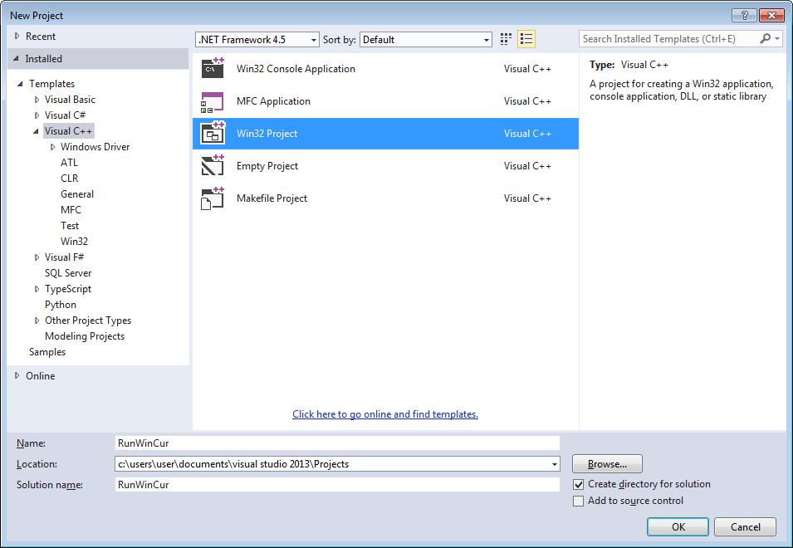

Далее тип приложения выберем Windows application, а также отметим пункт Empty project, чтобы создать пустой проект.

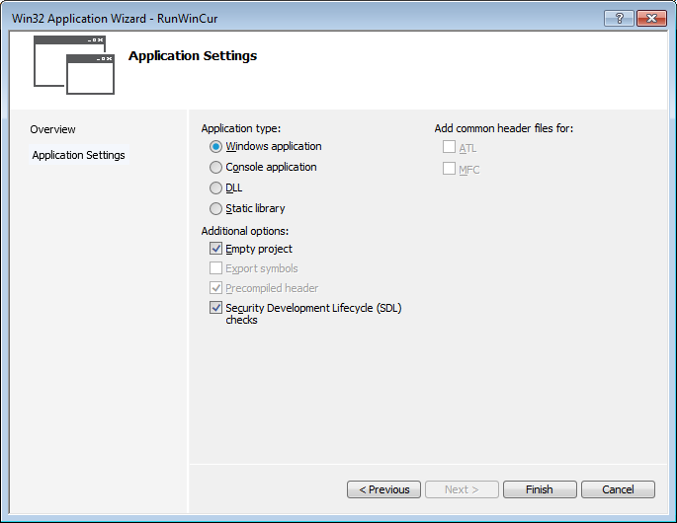

Также понадобится переключить кодировку:

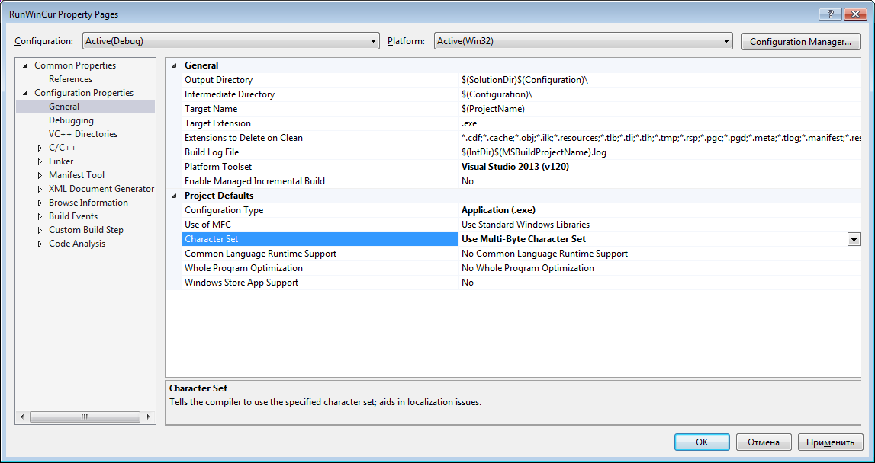

И отключить некоторые проверки на безопасность кода:

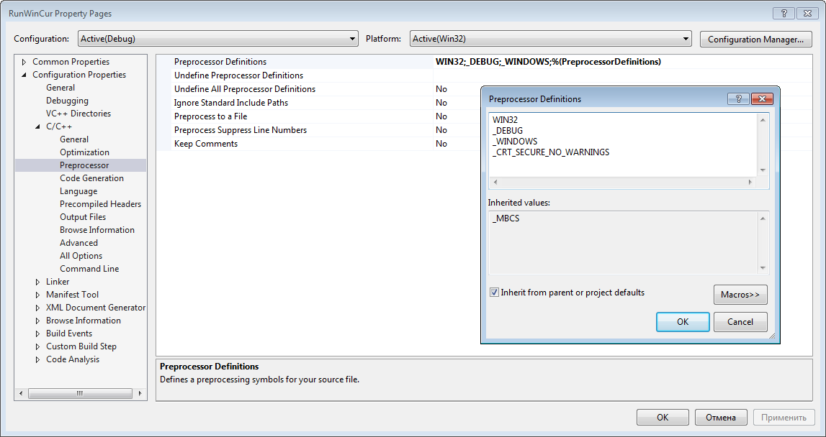

Исходный код программы

#include <windows.h>
#include <Windowsx.h>
#include <cstdio>
#include <profileapi.h>

#define X_RUN_STEP 100 // шаг "бега" окна по абсциссе.
#define Y_RUN_STEP 100 // шаг "бега" окна по ординате.

BOOL isRunWin = TRUE; // флаг "бега" окна, если TRUE - окно убегает.

// Прототип функции «убегания окна от курсора»:
void RunWindow(HWND hWindow, LPARAM lMouseCoor);

// Прототип функции для печати отладочных сообщений в вывод:
int print_log(const char* format, ...);
#define printf(format, ...) \
print_log(format, __VA_ARGS__)

// Хук для перехвата двойного щелчка кнопки мыши:
HHOOK hMouseHook;
LRESULT CALLBACK mouseProc(int nCode, WPARAM wParam, LPARAM lParam);

// Массив для замера времени между двумя щелчками кнопки мыши, чтобы определить двойной щелчок:
long long mouseDownTime[2] = { 0, INT_MAX };
short mouseDownTimeIdx = 0;

// Прототип для главной оконной процедуры
LRESULT CALLBACK WindowProcedure(HWND, UINT, WPARAM, LPARAM);

// Имя класса окна делается глобальной переменной
char g_szClassName[] = "WindowApplication";

int WINAPI WinMain(HINSTANCE ThisInstance
, HINSTANCE PreviousInstance
, LPSTR lpszArgument
, int CommandShow
)
{
HWND FirstWindow; // Дескриптор окна
MSG Messages; // Здесь сохраняются все сообщения в приложении
WNDCLASS WindowClass; // Структура данных для пользовательского класса окна
WindowClass.hInstance = ThisInstance;
WindowClass.lpszClassName = g_szClassName;
// указатель на главную оконную процедуру
WindowClass.lpfnWndProc = WindowProcedure;
WindowClass.lpszMenuName = NULL; // Нет системного меню
// использование иконки по умолчанию
WindowClass.hIcon = LoadIcon(NULL, IDI_APPLICATION);
WindowClass.hCursor = LoadCursor(NULL, IDC_ARROW); // курсор мыши - стрелка
// перерисовка всего окна при изменении высоты и ширины окна,
// а также перехват двойного клика
WindowClass.style = CS_HREDRAW | CS_VREDRAW | CS_DBLCLKS;
// нет дополнительных байтов для класса окна
WindowClass.cbClsExtra = 0;
// нет дополнительных байтов для экземпляра окна
WindowClass.cbWndExtra = 0;
// для фона используется цвет по умолчанию
WindowClass.hbrBackground = (HBRUSH)COLOR_BACKGROUND;
// зарегистрировать класс окна, а в случае ошибки завершить программу
if (0 == RegisterClass(&WindowClass))
return EXIT_FAILURE;
// создание окна
FirstWindow = CreateWindow(g_szClassName // Имя класса
, "Приложение с окошком" // заголовок окна
, WS_OVERLAPPEDWINDOW // перекрываемое окно
, CW_USEDEFAULT // ОС решает за нас,
, CW_USEDEFAULT // куда разместить окно
, 600 // ширина окна
, 375 // высота окна
, HWND_DESKTOP // это окно - потомок рабочего стола
, NULL // меню не выводится
, ThisInstance // дескриптор экземпляра программы
, NULL // без данных для создания окна
);
// Вывести (показать) окно на экран
ShowWindow(FirstWindow, CommandShow);
UpdateWindow(FirstWindow);

// Устанавливаем хук:
HINSTANCE hInstance = GetModuleHandle(NULL);
hMouseHook = SetWindowsHookEx(WH_MOUSE_LL, mouseProc, hInstance, NULL);

// Цикл обработки сообщений
while (GetMessage(&Messages, NULL, 0, 0))
{
// трансляция сообщений виртуальных клавиш в символьные сообщения
TranslateMessage(&Messages);
// отправка сообщений в оконную процедуру
DispatchMessage(&Messages);
}

// Удаляем хук:
UnhookWindowsHookEx(hMouseHook);

// Возвратить значение 0 из функции WinMain, которое она получит
// транзитивно от PostQuitMessage()
return Messages.wParam;
}

// Эта функция (главная оконная процедура) вызывается API-функцией DispatchMessage()
//
// FUNCTION: LRESULT CALLBACK WindowProcedure(HWND, UINT, WPARAM, LPARAM)
//
// PARAMETERS: [in] hWindow - хэндл окна
// [in] uMessage - сообщение для окна
// [in] wFirstParameter – дополнительная информация для сообщения
// [in] lSecondParameter – дополнительная информация для сообщения
//
// RETURN VALUE: 0 - во всех случаях
//
// COMMENTS: Значение параметров wFirstParameter и lSecondParameter зависит от
// параметра uMessage
//
LRESULT CALLBACK WindowProcedure(HWND hWindow
, UINT uMessage
, WPARAM wFirstParameter
, LPARAM lSecondParameter
)
{
switch (uMessage) // Обработка сообщений
{
case WM_CLOSE: // закрытие окна
DestroyWindow(hWindow);
return 0;
case WM_DESTROY: // удаление окна
PostQuitMessage(0); // отправка сообщения WM_QUIT в очередь сообщений
break;
case WM_NCMOUSEMOVE: // посылается окну, когда курсор перемещается над неклиентской областью окна.
{
// Параметр lSecondParameter обозначает координаты курсора:
short xPos = GET_X_LPARAM(lSecondParameter);
short yPos = GET_Y_LPARAM(lSecondParameter);
printf("Сообщение WM_NCMOUSEMOVE, координаты курсора: (%d; %d)\n", xPos, yPos);

if (isRunWin) { // если флаг "бега" окна поднят, то:
RunWindow(hWindow, lSecondParameter); // окно "бежит".
}

break;
}
case WM_NCLBUTTONDBLCLK:
{
printf("Сообщение WM_NCLBUTTONDBLCLK\n");
break;
}
case WM_LBUTTONDBLCLK:
{
printf("Сообщение WM_LBUTTONDBLCLK\n");
break;
}
case WM_CAPTURECHANGED:
{
printf("Сообщение WM_CAPTURECHANGED\n");
break;
}
default: // Для сообщений, с которыми мы не хотим связываться
return DefWindowProc(hWindow
, uMessage
, wFirstParameter
, lSecondParameter
);
}
return 0;
}

// Функция «убегания окна от курсора»:
void RunWindow(HWND hWindow, LPARAM lMouseCoor)
{
// Координаты курсора мыши при его попадании на неклиентскую область окна:
short mousePosX = GET_X_LPARAM(lMouseCoor);
short mousePosY = GET_Y_LPARAM(lMouseCoor);

// Координаты и размеры окна:
RECT win;
GetWindowRect(hWindow, &win);
int winWidth = win.right - win.left; // ширина.
int winHeight = win.bottom - win.top; // высота.
int winY = win.top;
int winX = win.left;

// Размеры экрана:
int screenHeight = GetSystemMetrics(SM_CYSCREEN); // высота.
int screenWidth = GetSystemMetrics(SM_CXSCREEN); // ширина.

// Если курсор мыши зашел в неклиентскую область окна слева:
if (abs(mousePosX - win.left) < abs(win.right - mousePosX))
{
// Если есть место справа:
if (win.left + winWidth + X_RUN_STEP < screenWidth)
winX += X_RUN_STEP; // окно "бежит" вправо.
else // есть место слева:
winX -= winWidth; // окно "бежит" влево.
}
else // курсор мыши зашел в неклиентскую область окна справа:
{
// Если есть место слева:
if (win.left - X_RUN_STEP > 0)
winX -= X_RUN_STEP; // окно "бежит" влево.
else // есть место справа:
winX += winWidth; // окно "бежит" вправо.
}

// Если курсор мыши зашел в неклиентскую область окна сверху:
if (abs(mousePosY - win.top) < abs(win.bottom - mousePosY))
{
// Если есть место внизу:
if (win.top + winHeight + Y_RUN_STEP < screenHeight)
winY += Y_RUN_STEP; // окно "бежит" вниз.
else // есть место вверху:
winY -= winHeight; // окно "бежит" вверх.
}
else // курсор мыши зашел в неклиентскую область окна снизу:
{
// Если есть место вверху:
if (win.top - Y_RUN_STEP > 0)
winY -= Y_RUN_STEP; // окно "бежит" вверх.
else // есть место внизу:
winY += winHeight; // окно "бежит" вниз.
}

// Перемещение окна в новые координаты:
MoveWindow(hWindow, winX, winY, winWidth, winHeight, TRUE);
}

// Функция перехватывающия нажатие на кнопку мыши:
LRESULT CALLBACK mouseProc(int nCode, WPARAM wParam, LPARAM lParam)
{
MOUSEHOOKSTRUCT * pMouseStruct = (MOUSEHOOKSTRUCT *)lParam;
if (pMouseStruct != NULL){
switch (wParam)
{
case WM_LBUTTONDOWN: // произошло нажатие на левую кнопку мыши:
{
printf("WM_LBUTTONDOWN\n");

// Отметка времени, когда произошел щелчок мыши:
LARGE_INTEGER li;
::QueryPerformanceCounter(&li);
mouseDownTime[mouseDownTimeIdx] = li.QuadPart;
mouseDownTimeIdx = mouseDownTimeIdx == 0 ? 1 : 0;

::QueryPerformanceFrequency(&li);
long long frequency = li.QuadPart;

double elapsedMilliseconds = (abs(mouseDownTime[1] - mouseDownTime[0]) * 1000.0) / frequency;
printf("Время между двумя последними щелчками: %f\n", elapsedMilliseconds);

UINT doubleClickTime = GetDoubleClickTime();
printf("Текущее время двойного щелчка мыши в миллисекундах: %d\n", doubleClickTime);

// Если время прошедшее между двумя последними щелчками мыши меньше чем
// установленное в системе время для двойного щелчка мыши, то выкл. или вкл.
// "бег" окна при попадании курсора мыши на его неклиентскую область:
if (elapsedMilliseconds < doubleClickTime)
{
isRunWin = !isRunWin;
}

break;
}
default:
break;
}
// printf("Mouse position X = %d Mouse Position Y = %d\n", pMouseStruct->pt.x, pMouseStruct->pt.y);
}
return CallNextHookEx(hMouseHook, nCode, wParam, lParam);
}

// Функция для печати отладочных сообщений в вывод:
int print_log(const char* format, ...)
{
static char s_printf_buf[1024]; // буфер.
va_list args; // аргументы.
va_start(args, format);
_vsnprintf(s_printf_buf, sizeof(s_printf_buf), format, args);
va_end(args);
OutputDebugStringA(s_printf_buf); // вывод.
return 0;
}

Пример работы программы

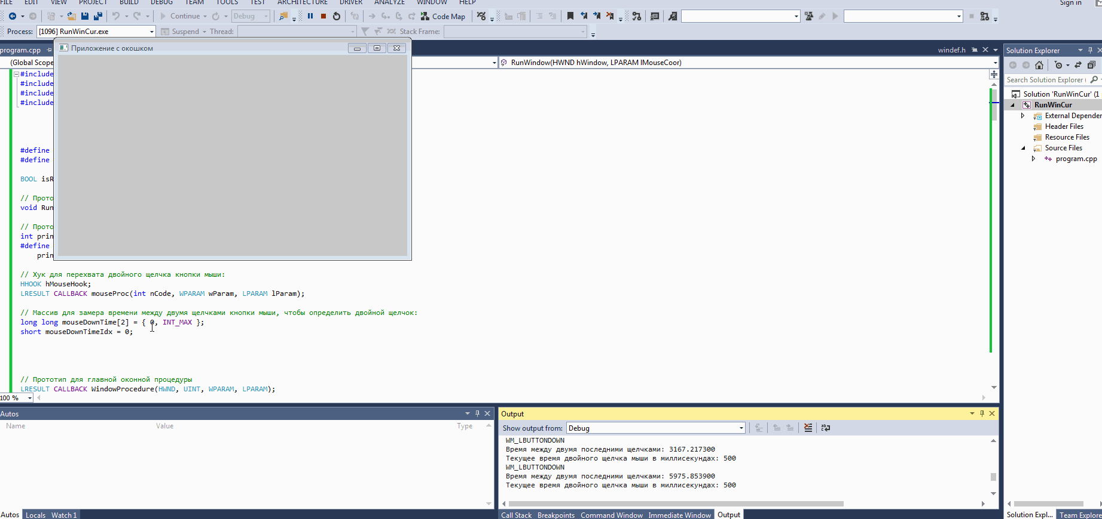

Выводы

В ходе выполнения лабораторной работы была разработана программа, демонстрирующая эффект «убегания окна от курсора» при его попадании на неклиентскую область окна. Были изучены соответствующий теоретический материал по управлению окнами посредством функции WinAPI, исходные тексты примеров использования механизма обмена сообщениями для управления окнами в ОС Windows.

